Nadnevak: Ponedjeljak, 18.05.2020.
Nastavni predmet: Hrvatski jezik
Nastavna jedinica: Književnost: Naš sat lektire
Zvonimir Balog: Ja magarac
Dragi moji pilići.
Stiglo je vrijeme za lektiru ,koju ste, nadam se, pročitali .
Dnevnik čitanja ste trebali napisati prema zadanim smjernicama kako smo se dogovorili.
Nadam se da vam je bilo zabavno i da su vam se odabrane priče svidjele.
Učiteljica će vam pregledati dnevnik čitanja koji ste mi trebali fotografirati i poslati na pregled u našu učionicu u privatne poruke.

MATEMATIKA: UDŽBENIČKI KOMPLET Moj sretni broj 4

- Učimo dijeliti višeznamenkasti broj dvoznamenkastim brojem pisanim putem
Pisano dijeljenje višeznamenkastoga broja dvoznamenkastim brojem (437 395 : 35)
- U udžbeniku Moj sretni broj 4 riješi primjere na 124. stranici pod naslovom ZNAM.
Pisano podijeli i rezultat provjeri množenjem.

- Pročitaj zadatak na 124. stranici.
Danas dijelimo višeznamenkasti broj dvoznamenkastim brojem.

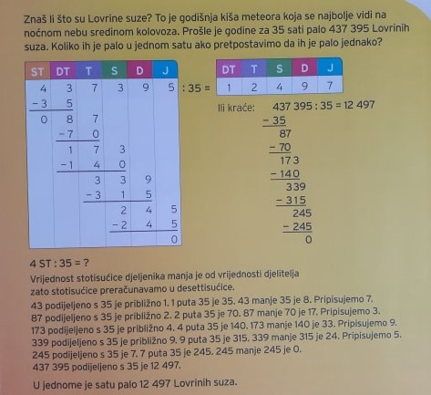

Sada prepiši plan ploče u bilježnicu:
PLAN PLOČE:
Pisano dijeljenje višeznamenkastog broja dvoznamenkastim brojem ( 437 395 : 35 )
Primjer:
745 932 : 27 = 27627 2 7627 × 27
- 54 5 5254
205 1 93389
-189 7 45929
169 + 3
-162 7 45932
73
- 54
192
- 189
3
Zapamti:
Kada je vrijednost stotisućica djeljenika manja od vrijednosti djelitelja, dijeljenje počinjemo dvoznamenkastom skupinom znamenaka koje se nalaze na najvećim mjesnim vrijednostima.
Vježbanje:

- Riješi zadatke u udžbeniku Moj sretni broj 4 na 125. stranici. Rješenja mi ne moraš poslati. Zadatci će ti poslužiti za vježbu.

- Provjeri kako si usvojio/ la postupak pisanog dijeljenja! Riješi zadatke u bilježnicu i pošalji mi fotografiju postupka i rješenja! Rok za izvršenje zadatka je do utorka 19.05.2020. do 12:00 sati.

- Podijeli pisanim putem, provjeri točnost rezultata množenjem.

478 592 : 59 = 302 465 : 25 =

- Zbroj brojeva 231 737 i 125 521 umanji 33 puta. Upotrijebi zagrade.

PRILAGOĐENI PROGRAM:
Danas pokušaj samostalno riješiti zadatke. Ono što ti je teško i što ne uspiješ riješiti molim te da mi napišeš kada budeš slao učiteljici zadatke na pregled u privatne poruke u virtualnu učionicu do utorka 19.05.2020. do 12:00 sati.
Napiši naslov u bilježnicu
Pisano dijeljenje višeznamenkastog broja jednoznamenkastim brojem
Zadatke rješavaj u bilježnicu.
Zadatke rješavaj postupkom pisanog dijeljenja. Točnost provjeri postupkom pisanog množenja.
42 472:3=
48 754:7=
32 583:5=
19 528:6=

PRIRODA I DRUŠTVO – Eureka!4

Prirodne posebnosti Republike Hrvatske

U Hrvatskoj postoje brojna posebno zaštićena područja. To su nacionalni parkovi i parkovi prirode.

NACIONALNI PARK je zaštićeni prostor posebne ljepote i prirodne očuvanosti u kojima obitavaju biljke i životinje. U njemu su dopuštene djelatnosti kojima se ne narušava izvornost prirode.

U Republici Hrvatskoj imamo osam nacionalnih parkova:

Nacionalni park Paklenica
Nacionalni park Krka
Nacionalni park Risnjak
Nacionalni park Brijuni
Nacionalni park Plitvička jezera
Nacionalni park Mljet
Nacionalni park Kornati
Nacionalni park Sjeverni Velebit

Otvori poveznicu i doznaj više o našim nacionalnim parkovima:

https://view.genial.ly/5ea5fac79c52390da1c700ac/interactive-content-prirodne-posebnosti-republike-hrvatske

Najstariji svjetski nacionalni park je Yellowstone. Riječ je o nacionalnom parku Sjedinjenih Američkih Država. Ako vas zanima kako izgleda, pogledajte na ovoj poveznici:

https://www.youtube.com/watch?v=2QtdEq2tsh8

Osim nacionalnih parkova, imamo i parkove prirode. Park prirode je prostor prirodne ljepote u kojemu su ljudske aktivnosti dopuštene, ali bez narušavanja sklada prirode.

Parkovi prirode u Republici Hrvatskoj su Medvednica, Kopački rit, Velebit, Biokovo, Telašćica, Lonjsko polje, Učka, Vransko jezero, Papuk, Žumberak- Samoborsko gorje i Lastovsko otočje.

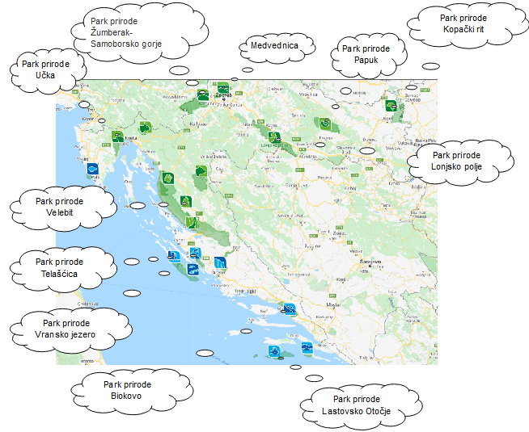
Geologija je znanost koja se bavi proučavanjem Zemlje. Papuk je prvi hrvatski geopark koji je postao dio europske i svjetske UNESCO- ve mreže geoparkova čiji su glavni ciljevi zaštita, edukacija i održivi razvoj.

Na ovoj poveznici možeš vidjeti ljepote Papuka:

https://www.youtube.com/watch?v=ltZxkLdWb6g

Posjetitelji nacionalnih parkova i parkova prirode ne smiju brati bilje, uznemiravati životinje ili ostavljati smeće u prirodi jer su se ondje razvile posebne životne zajednice. U njima žive rijetke biljne i životinjeske vrste kakvih ima malo u svijetu.

Već smo naučili da biljke i životinje također mogu biti ugrožene zbog uništavanja staništa , gradnje prometnica te onečišćenja vode i zraka.

Neke od zaštićenih biljnih vrsta:

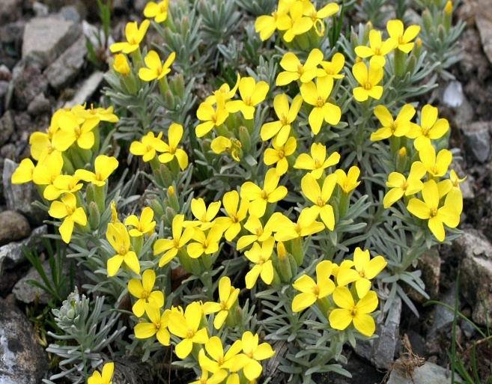
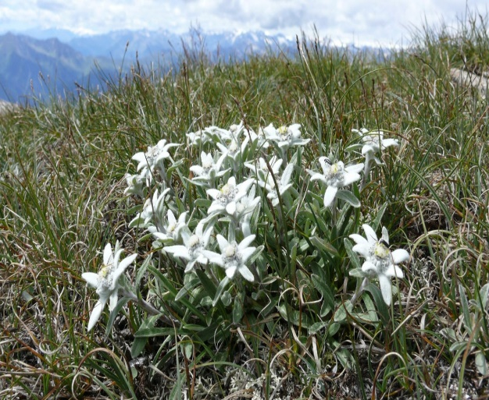

VELEBITSKA DEGENIJA RUNOLIST

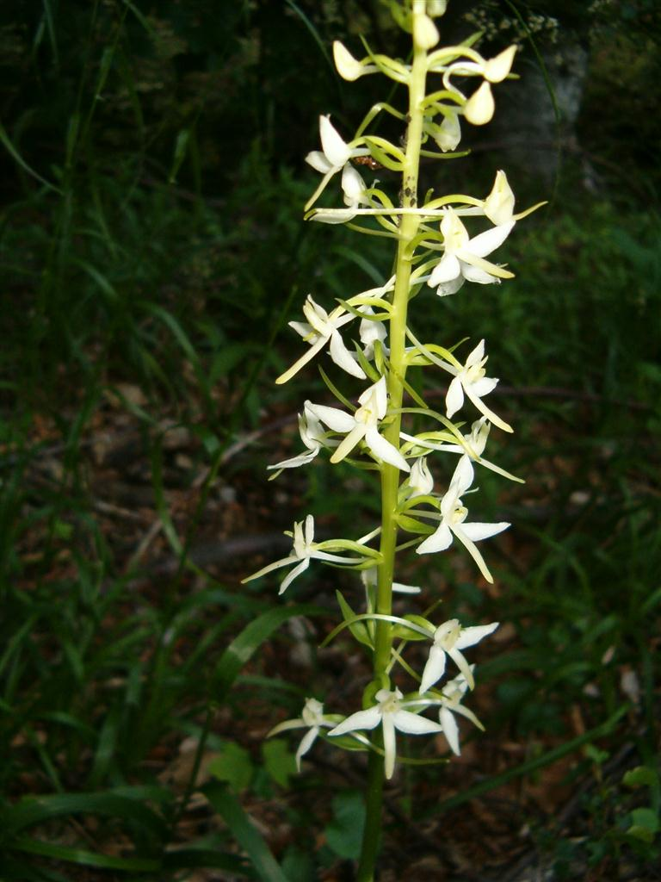
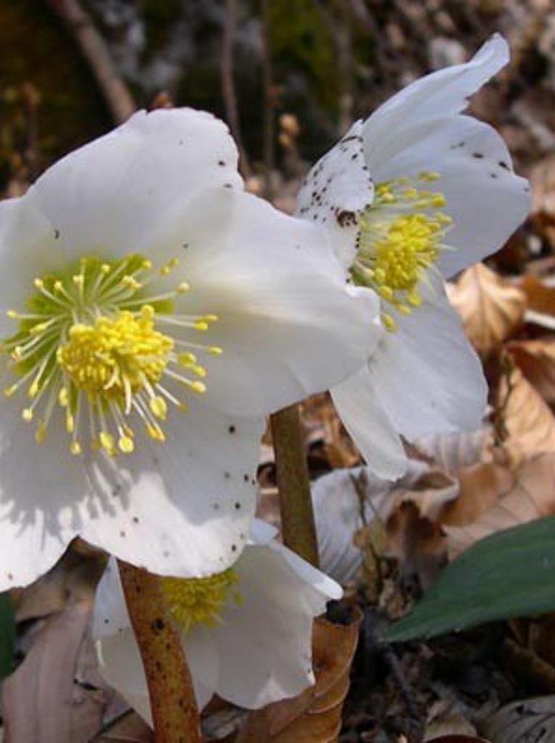
MIRISAVI VIMENJAK CRNI KUKURIJEK

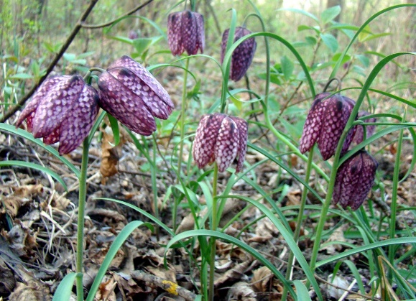
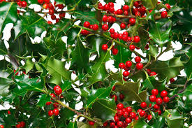
KOCKAVICA BOŽIKOVINA

Zaštićene životinjske vrste:

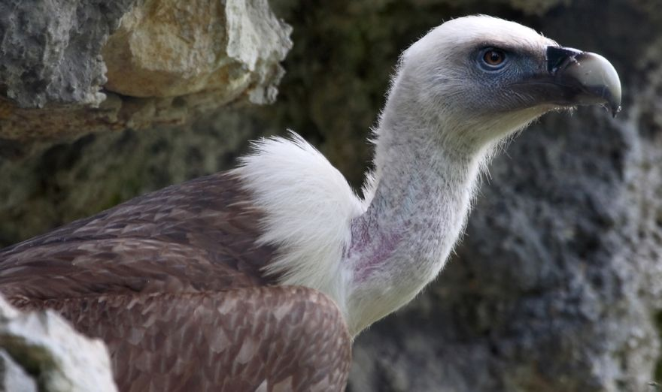
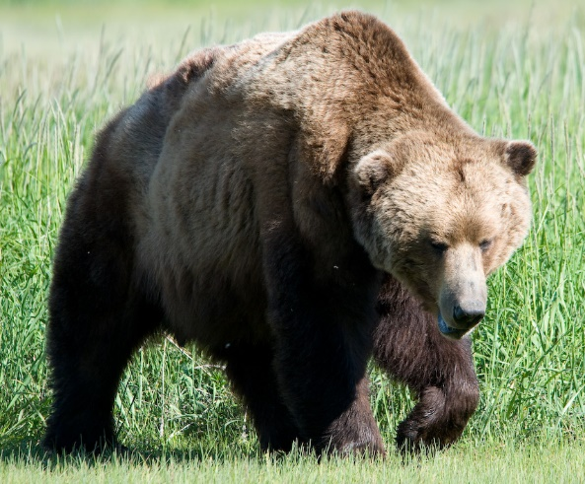

BJELOGLAVI SUP SMEĐI MEDVJED

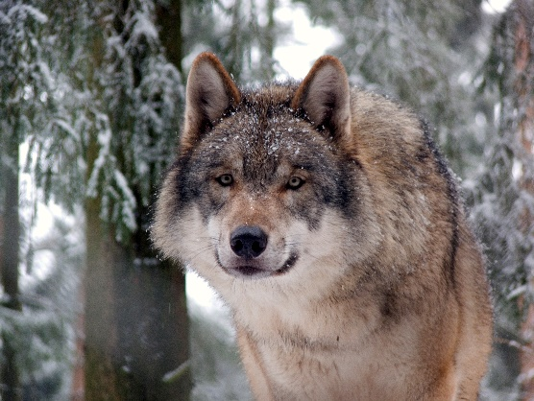
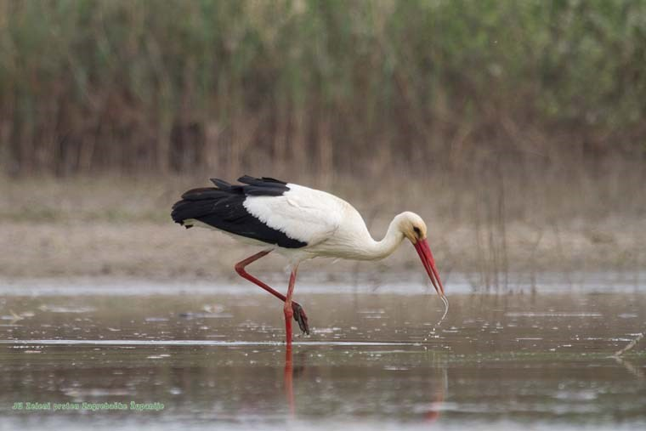
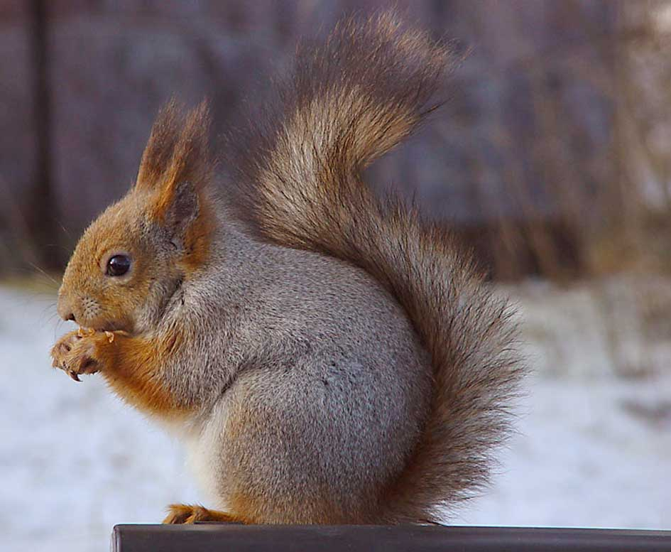
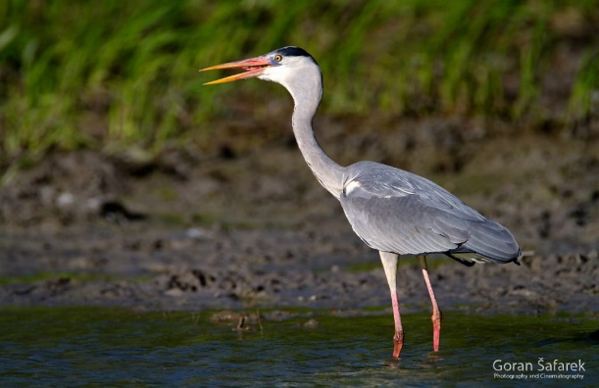
VUK RODA

VJEVERICA SIVA ČAPLJA

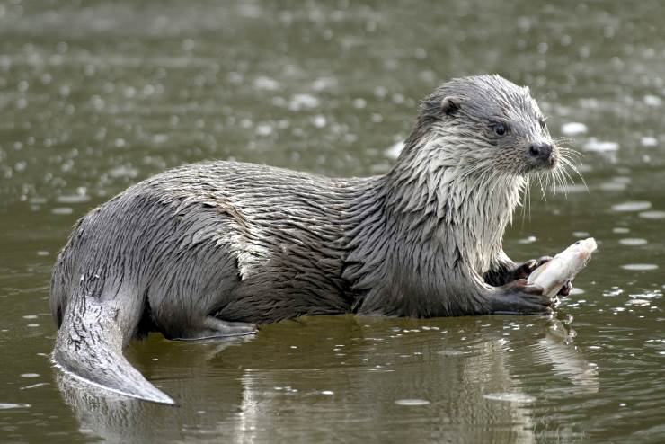
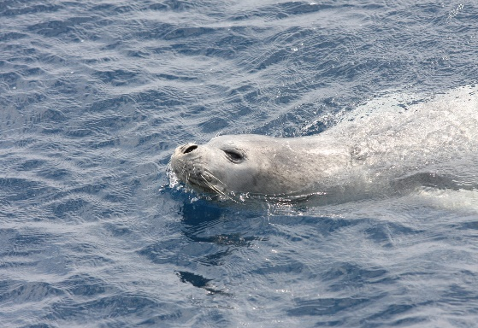
VIDRA SREDOZEMNA

MEDVJEDICA

Otvori udžbenik na strani 50.Pročitaj tekst Prirodne posebnosti Republike Hrvatske . Promotri slike.

Sada prepiši plan ploče u bilježnicu.
Plan ploče:

Prirodne posebnosti Republike Hrvatske

NACIONALNI PARKOVI: Plitvička jezera, Paklenica, Risnjak, Mljet, Kornati, Brijuni, Krka, Sjeverni Velebit

PARKOVI PRIRODE: Medvednica, Kopački rit, Velebit, Biokovo, Telašćica, Lonjsko polje, Vransko jezero, Papuk, Žumberak

ZAŠTIĆENE BILJKE I ŽIVOTINJE: velebitska degenija, runolist, kockavica, božikovina, crni kukurijek, sredozemna medvjedica, bjeloglavi sup, smeđi medvjed, vuk, roda, vjeverica, siva čaplja, vidra

Zadatak za domaću zadaću: Riješi zadatke u radnoj bilježnici na strani 38. i 39.
Riješene zadatke pošalji učiteljici u virtualnu učionicu u privatne poruke do četvrtka 21.05.2020. do 12:00 sati.

PRILAGOĐENI PROGRAM:
Zadaci /isti kao i ostali učenici

Zadaća: Otvori udžbenik na strani 51. Odgovori na 1.,2.,3. i 4. pitanje potpunom rečenicom. Radi u bilježnicu.

Fotografiju riješene zadaće pošalji učiteljici u virtualnu učionicu do četvrtka 21-05.2020. do 12:00 sati.

DOPUNSKA NASTAVA: HRVATSKI JEZIK 18.05.2020.

Danas ćemo se prisjetiti vrste riječi koje smo učili i putem kviza ponoviti.
Na ovoj poveznici ćeš provjeriti koliko si naučio o imenicama, glagolima i pridjevima.
Uživaj.

https://wordwall.net/hr/resource/392537/hrvatski-jezik/imenice-glagoli-pridjevi
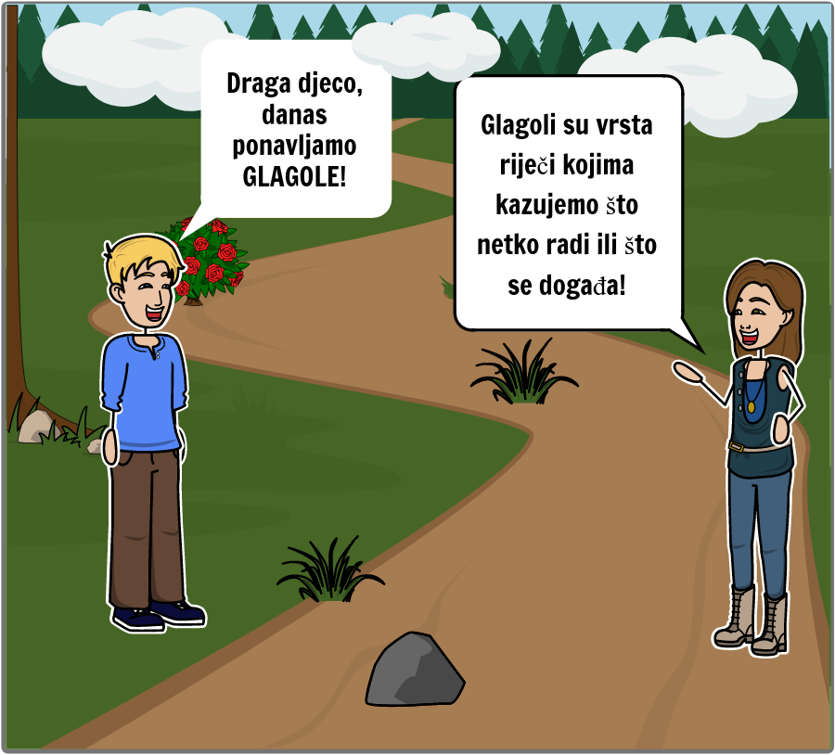

Otvorite ovu poveznicu i pogledajte kako su jučerašnji dan proveli Goran i Petra:

https://spark.adobe.com/page/hLtElRZtX4WEI/

Vaš zadatak je napisati naslov Glagoli u vaše bilježnice, a zatim ispisati glagole koje ste pronašli u razgovoru Gorana i Petre!

Dopunski sat dopunske nastave 18.05.2020.
HRVATSKI JEZIK

